- 应急应用
  - 应用概述
在人员密集、场景复杂的安保区域进行大范围、长时间高空监视，通过多种链路实时图传画面至指挥部，掌控事件动态；对污染工厂、污染源（烟囱、污水排放管、秸秆焚烧等）进行高空监视，随时起飞实时取证，为应急部门执法提供处罚依据。
对目标区域进行全方位高清航拍，经后期标注生成污染、灾害区域正射影像图，并精确测量被污染灾害区域形状、面积。多方位拍摄灾害区域照片，及时发现区域安全隐患，降低人员风险。根据客户需要，可对灾害区域进行精细化巡检及三维建模等，从而实现无人机应急行业相关场景应用。
- 应用场景
  - 森林防火
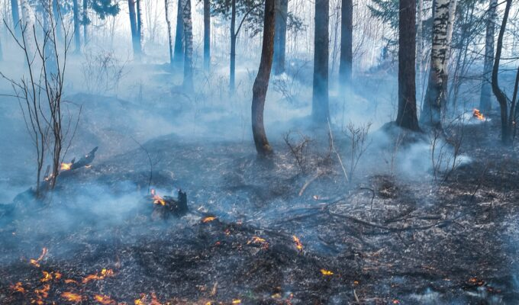
充分发挥无人机快速获取信息方面的优势，有效提高火场侦测准确性和安全性，配合完善多维感知整合服务及深化的应用支撑，实现较低的综合成本的覆盖了森林防火工作的监管、巡查、监测、预警、扑救、避险各个环节，提升项目区对森林火灾侦查、核查的时效性以及突发事件的应急处理能力，实现森林防火及时发现、有效控制的综合能力。并且在制定应急预案、建立快速响应机制、现场火情存档与取证等方面充分发挥技术防范手段的重要作用。
  - 地质灾害监测
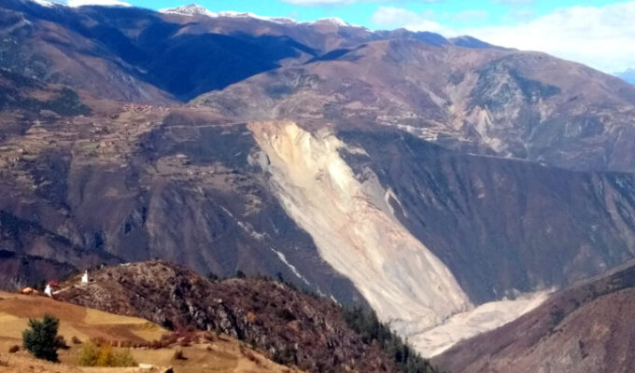
灾前实现对重点监测区域获取多源测绘数据，为前期变形监测与沉降设备安置提供设计所需基础数据，为后期地质灾害监测方案提供权威数据；灾中对灾区进行紧急巡查，并将高清图传实时传回各级指挥部，方便领导指挥决策；灾后进行常态化监测以及灾区重建提供高精度地形数据，同时还可通过激光雷达的植被穿透能力对灾区地质情况进行分析，高精度、高效为灾后评估以及预防做出准确分析。
  - 水旱灾害防御
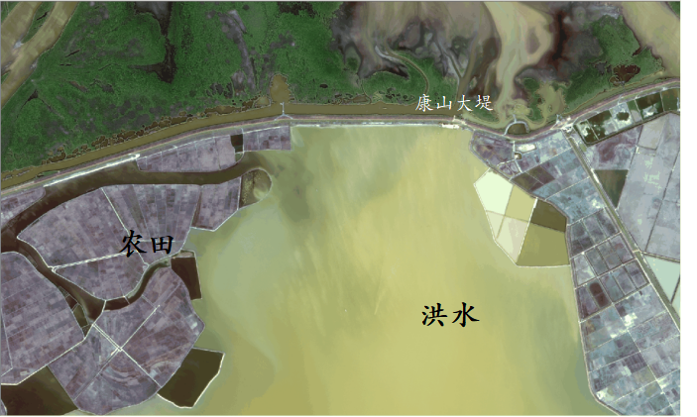
系统依托于影像实时传输、高危地区探测、成本低、高分辨率、机动灵活等特点，是卫星遥感的有力补充，也是对地面常规水利信息监测、突发灾害应急处理的重要补充手段。
结合GIS地理信息应用系统及大数据分析模型，一方面可通过航拍生成水域及周边的高精度的三维影像的水域模型；同时基于真实的地面三维场景对洪水的淹没进行淹没推演分析，也可进行三维立体模型的长度、面积、体积、挖方、填方等多维度测试，为排除隐患和制定应对方案，为防汛工作提供了重要的技术保障；另一方面通过对存储不同时期三维模型及地理数据进行智能影像比对及数据比对分析，为水利研究和规划工作提供重要的基础数据。
  - 有害气体监测
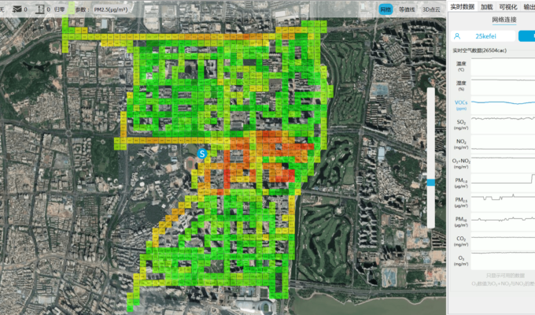
无人机遥感技术具有立体监测、响应速度快、监测范围广、地形干扰小等优点，已成为今后进行大气突发事件污染源识别和浓度监测的重要发展方向。同时将开展环境地图建模、任务分配和路径规划的多无人机协同监测大气污染物工作，主要进行臭氧、粒子浓度、温度、湿度、NO2、SO2等指标的监测研究。
系统可应用于空气质量监测、扬尘监测、环境应急、环境保护、消防救援、污染源追溯、化工园区巡检、输气管线巡检等领域。

